*Летний математический календарь 7 класс.*

*Июль*

|  |  |
| --- | --- |
| *2понедельник* | *3вторник* |
| *4среда*  *Уравнения с модулем* | *5четверг* |
| *6 пятница* | *7суббота* |

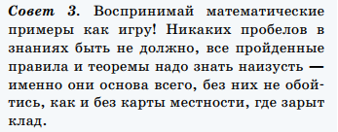

|  |  |
| --- | --- |
| *9понедельник* | *10вторник* |
| *11среда* | *12четверг* |
| *13пятница* | *14суббота* |

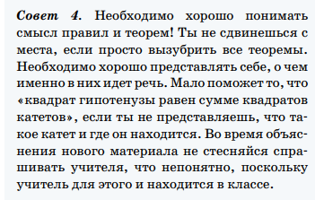

|  |  |
| --- | --- |
| *16понедельник* | *17вторник* |
| *18среда* | *19четверг* |
| *20пятница* | *21суббота* |

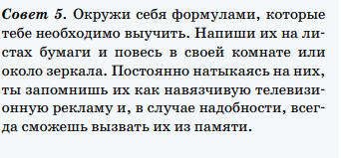

|  |  |
| --- | --- |
| *23понедельник* | *24вторник* |
| *25среда* | *26четверг* |
| *27пятница* | *28суббота* |

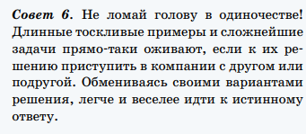

|  |  |
| --- | --- |
| *30 понедельник* | *31.Готовимся к экзамену.*  Решить систему уравнений |